NCDA CDF生涯發展諮詢師國際證照培訓課程計畫
- 計畫名稱：NCDA CDF生涯發展諮詢師國際證照培訓課程
- 計畫目的：提升校內生涯諮詢專業人力，提供學生更完善就輔資源
- 計畫期間：2013年7月1日起至2013年12月31日
- 說明會﹕102年7月17日(三)10:00~12:00
- 參加培訓報名﹕即日起至102年7月24日(三)止
- 授課時間﹕102年8月26日至9月6日，演練及督導時間另行安排
- 繳交個案報告﹕102年11月30日止
- 申請認證﹕102年12月31日止
- 說明會及培訓地點﹕嘉南藥理科技大學輝振大樓2樓K207
- 主辦單位：嘉南藥理科技大學研究發展處實習就業組，聯絡人﹕鐘文君
電話﹕06-2664911轉1407 電子信箱﹕box193@mail.chna.edu.tw
- 承辦單位：PAC測評中心(測驗出版有限公司)
- 計畫對象：全國中等學校以上，從事學生之生涯輔導、就業服務、職涯規劃之教職員。
- 課程特色﹕1.面授課程；2.個案演練、個案實習、參訪、作業研習；3.個別督導及團體督導；4.撰寫個案報告。
- 費用﹕培訓費用58,000元，認證費3,000元。

- 說明會報名表回條﹕請於102年7月10日(三)前傳真或e-mail
姓 名 |  | 任職學校
性 別 |  | 任職單位
電 話 |  | 職 稱
手 機 |  | e-mail
- 培訓報名表回條﹕請於102年7月24日(三)前傳真或e-mail
姓 名 |  | 任職學校
性 別 |  | 任職單位
電 話 |  | 職 稱
手 機 |  | e-mail
參加動機
職涯輔導相關經歷

- 課程師資： NCDA CDF認證合格講師群。
NCDA CDF I | UCP
陳茂雄 國際教練聯盟台灣總會理事長  顏幸枝 美商資深人資處長  許智強 悅智全球顧問公司資深顧問  黃素菲 陽明大學副教授  林蔚芳 市教大副教授  徐達光 輔大副教授  郭瓈灔 淡江大學助理教授  楊育儀 嘉義大學助理教授  鄧志平 彰師大助理教授  王玉珍 北教大助理教授  許皓宜 中教大副教授  呂亮震 輔大心理學博士/擺渡系統設計執行長  林俊宏 輔仁大學心理學博士/擺渡系統設計營運長  鄔榮霖 輔仁大學心理學博士/人才測評發展與職場健康中心 | 郭希文 前IBM大中華HR總監  卓勝國 前安捷倫科技公司HR總監  鄭夙雅 前奧美廣告總監  呂舜華 摩根大通HR副總裁  曾元立 中鼎集團人資協理  魯為榦 (W. K. Lu)  高階主管培訓發展資深專案經理  游文人Google Taiwan業務總經理  劉春梅 台灣屈臣氏HR總監  (UCP講師群將依各班需求邀請加入)  *將與講師確認行程後確定實際授課老師

- 關於NCDA CDF
在諮商專業的領域中，依國際間趨勢目前分出「專業輔導(Professional counseling)」與「職涯輔導(career counseling)」兩個領域。國內許多長期提供職業諮詢服務的工作者，其輔導經驗與專業總未能被看見也始終不見職涯相關工作者發展一套標準訓練計畫，取得專業認證。1913年在美國成立的國家生涯發展協會NCDA長期在生涯領域投入，已發產出紮實的CDF培訓架構與CDF生涯發展師專業認證，且將於今年召開百年會員大會。NCDA CDF提供受訓者專業的技能和知識，幫助他人規劃職業生涯，進而取得理想工作，目前NCDA已然是職涯領域中專業培訓的首要機構。隨著國際性的職涯發展師培訓計畫的發展，目前全球已有18000位職涯發展師(CDF)完成NCDA CDF培訓及取得認證。
- 課程內容：
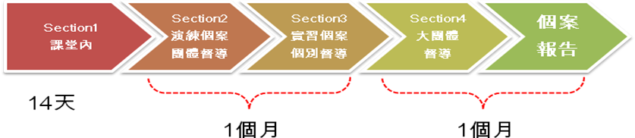

本計畫課程分為課堂內面授課程、課堂外(個案演練、個案實習、參訪、作業研習等)以及督導共三部分進行，第一部分為面授課程，預計在8月26、27、28、29、30日進行第一階段課程，在9月2、3、4、5、6日進行第二階段課程，9:00~12:00、13:00~18:00，每日8小時，共計10天。在面授結束後安排企業參訪活動，實際了解產業生態，第二部分為個案演練，學員將於課程結束後一個月內與團體成員小組進行諮詢演練及團體督導，小組演練須累計8~12小時，團體督導累計3小時；待完成小組共同時數後，學員須找兩位校內學生作為實習個案，運用所學得技巧為兩位個案各自進行累計4~6小時之生涯諮詢，同時需接受個別督導累計4小時，每次演練、實習、督導，均需填寫紀錄單，最後進行大團體督導，並選用一個個案受輔實例作為撰寫認證報告使用，於指定時間完成後交由PAC送審。
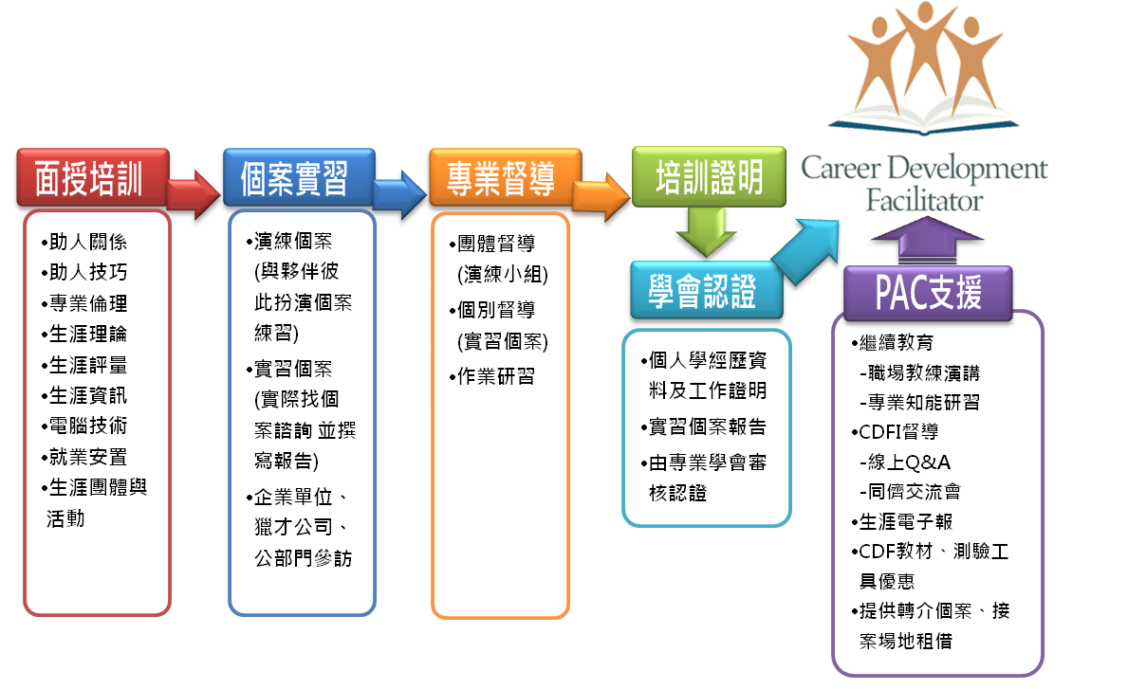
- 課程大綱
緒 論
    - 生涯發展師工作內容之定義
    - 生涯發展師工作任務類型
    - 取得全球生涯發展師資格須具備之條件
    - 全球生涯發展師（GCDF）職能指標
第一章 助人關係：發展適當的助人關係
    - 助人關係的內涵與開展（學習目標1）
    - 有哪些方法與技術協助建立關係？（學習目標1 與2）
    - 如何確認個案的需要、優勢與阻礙？（學習目標3）
    - 如何運用轉介資源（學習目標6）
    - 如何協助個案設定目標（學習目標4）
    - 如何協助個案完成行動計畫（學習目標4）
    - 如何有效結案（學習目標5）
第二章 助人技巧：將助人技巧應用於各類文化族群
    - 「多元」相關名詞及其定義（學習目標1）
    - 多元職場就業人力的未來趨勢（學習目標1）
    - 處理職場就業人力多元性的新態度及新方法（學習目標2）
    - 多元就業人力所包含的族群（學習目標3）
    - 其他類型的多元團體（學習目標3）
    - 影響不同族群生涯規劃及成功的機構性及個人性阻礙（學習目標4）
    - 協助不同文化背景之個人進行生涯規劃所需具備的技巧及態度（學習目標6）
    - 如何呈現你所具備的技巧與態度（學習目標5）
    - 就業人力中不同文化族群的法定權益（學習目標7）
    - 面對來自不同文化背景團體成員的感覺及反應（學習目標4及6）
    - 法律與案例（學習目標7）
第三章 專業倫理：生涯發展師的倫理守則
    - 生涯發展師必須遵循的倫理標準(學習目標1)
    - 全球生涯發展師的倫理守則
    - 倫理與工作任務及倫理決定（學習目標2和3）
    - 督導在倫理決定中可提供的協助（學習目標3）
    - 助人專業倫理守則中的核心議題（學習目標4）
第四章 生涯理論：生涯發展理論與應用
    - 生涯發展領域中常用名詞解釋（學習目標1）
    - 理論對於生涯發展師工作的助益（學習目標2）
    - 生涯理論的限制（學習目標3）
    - 特質因素理論（學習目標4和5）
    - 社會學習生涯理論（學習目標4和5）
    - 生涯發展理論（學習目標4和5）
    - 生活即生涯理論（學習目標4和5）
    - 轉換理論（學習目標4和5）
    - 認知資訊處理論（學習目標4和5）
    - 生涯理論的意涵（學習目標6）
    - 生涯理論的啟示（學習目標6）
第五章 生涯評量：評量工具在生涯規劃中的角色
    - 評量工具的使用原則（學習目標1）
    - 如何使用評量工具（學習目標1）
    - 評量工具如何運用於團體中（學習目標1）
    - 與生涯規劃相關之評量工具種類（學習目標2）
    - 非正式評量工具與正式評量工具之間的差異（學習目標2）
    - 正式評量工具的意義（學習目標2）
    - 常見的正式評量工具類型（學習目標2）
    - 你必須認識的正式評量工具（學習目標2）
    - 評量工具的特徵（學習目標4）
    - 使用評量工具時的步驟（學習目標5）
    - 如何協助個案組織評量結果（學習目標4）
第六章 生涯資訊：生涯資訊在生涯規劃中的角色
    - 生涯規劃歷程的意義（學習目標1）
    - 生涯規劃歷程中的步驟（學習目標1）
    - 歷程中的個案(學習目標2、3)
    - 歷程中的生涯發展師（學習目標2）
    - 生涯規劃歷程中的生涯資訊（學習目標3）
    - 生涯資料庫的品質評斷（學習目標4）
    - 影響勞動市場的相關因素（學習目標5）
    - 勞動市場資訊的來源（學習目標6）
    - 職業世界之分類系統（學習目標7）
    - 個案如何探究職業資訊（學習目標8）
    - 個案如何選擇學校或其他訓練機會（學習目標8）
第七章 電腦技術：電腦輔助系統與生涯規劃
    - 電腦如何發揮其功能（學習目標1）
    - 生涯發展師如何充分發揮其角色（學習目標2）
    - 現有之電腦輔助系統（學習目標3）
    - 如何深入瞭解電腦輔助系統（學習目標4）
    - 選擇電腦輔助系統應注意事項（學習目標5）
    - 電腦輔助系統最有效的運用方式（學習目標6）
    - 如何增加與電腦接觸時的人性化（學習目標2）
    - 成功運用電腦輔助系統的基本因素（學習目標7）
    - 如何評鑑電腦輔助系統的運用與效果（學習目標8）
第八章 就業安置：求職與受雇技能之發展
    - 最常用的求職策略（學習目標1）
    - 何謂關係網絡（學習目標2）
    - 什麼是資訊訪談（學習目標3）
    - 履歷表應有的樣貌（學習目標4）
    - 履歷表的撰寫實務（學習目標4）
    - 基本的求職技巧（學習目標5）
    - 求職俱樂部（學習目標6）
    - 如何協助個案維持其工作（學習目標7）
第九章 生涯團體諮商：團體諮商於生涯輔導服務中的應用
- 如何以團體方式進行生涯輔導（學習目標1）
- 帶領團體應具備的技巧（學習目標2）
- 團體生涯諮商的問題與處理（學習目標3）
第十章 生涯活動設計：生涯服務活動之設計與實施
- 生涯輔導方案設計與實施的重要性（學習目標1）
- 方案設計過程應有的步驟（學習目標2）
- 過程中出現的任務（學習目標3）
- 預期效益：
- 學生就業輔導為每年教學卓越計畫重點指標
- 建立教師輔導體系-CDF導師制
- 發展學校特色-打造職輔資源站
- 教職員學習有系統的輔導步驟及做法
- 系所教師教學相長、培養第二專長
- 教師教學品質提升回饋
- 師生互動緊密，學生學習動機更強
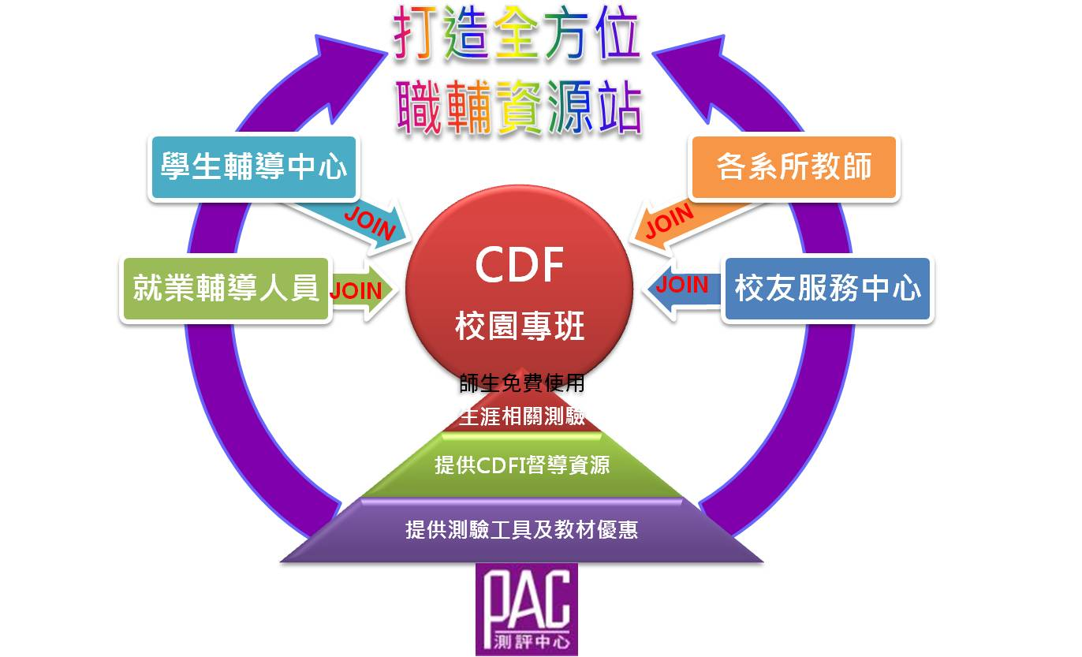
- 生涯探索工具:生涯興趣量表線上版，可免費供全校師生使用一年。

